SEMANA DEDICADA À MULHER NO DISNEY CHANNEL
- O Disney Channel celebra o Dia da Mulher com um especial dedicado às protagonistas femininas;
- A não perder, de 7 a 11 de março, a partir das 17h30, uma emissão repleta de aventura ação e muito “girl power”.

Lisboa, 24 de fevereiro de 2022

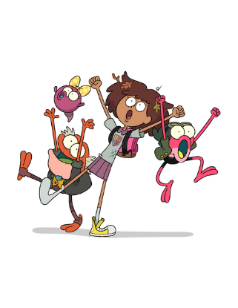
Entre os dias 7 e 11 de março, a partir das 17h30, o Disney Channel vai transmitir uma emissão especial totalmente dedicada às protagonistas femininas do canal. Na celebração deste Dia da Mulher, não percas o especial “Girl Power” com séries como: “A Maldição de Molly McGee”, “Miraculous: As Aventuras de Ladybug”, “Anfibilândia” e “A Casa da Coruja”, onde poderás ver as tuas heroínas favoritas em ação.
Uma das destemidas protagonistas deste especial é Anne Boonchuy de “Anfibilândia”, que depois de roubar uma caixa de música misteriosa, é magicamente transportada para o mundo de Amphibia, um pântano selvagem cheio de sapos falantes. É lá que conhece a Spring, a peculiar rã que a vai ajudar nesta aventura, onde vai descobrir que é uma verdadeira amizade.
Também vai ser possível acompanhar as peripécias de Luz, em “A Casa da Coruja”. Tudo muda na vida desta jovem quando ela tropeça num portal para um novo mundo mágico, onde se vai tornar amiga da bruxa rebelde, Eda, e de um adorável pequeno guerreiro, King. Embora não tenha poderes, começa a lutar pelo seu sonho de ser bruxa, servindo como aprendiz de Eda, na Casa da Coruja, onde vai descobrir uma nova família e capacidades que até então desconhecia.
E no dia 11, no “Viv’As Sextas” podes ainda assistir às aventuras da agente secreta mais conhecida do Disney Channel, K.C. e da babysiter de aliens que todos adoram, Gabby Duran.

Emissão: De 7 a 11 de março, às 17h30

Para mais informações e acreditações, contacte:

The Walt Disney Company Portugal

Margarida Morais: margarida.morais@disney.com

Sobre The Walt Disney Company EMEA:
A The Walt Disney Company, juntamente com suas subsidiárias, é uma empresa de entretenimento mundial, que opera em quatro segmentos de negócio: Media Networks; Parks, Experiences and Products; Studio Entertainment; Direct-to-Consumer e Internacional. A Disney é uma empresa Dow 30 e teve uma receita anual de US $ 69,6 mil milhões no seu último ano fiscal (FY19).
Procurando entreter, informar e inspirar pessoas em todo o mundo através do poder de contar histórias únicas, a The Walt Disney Company está presente na Europa, Médio Oriente e África (EMEA) há mais de 80 anos, empregando milhares de pessoas nesta região, com consumidores em mais de 130 países. As marcas icónicas da The Walt Disney Company - incluindo Disney, Pixar, Marvel, Lucasfilm, National Geographic, FOX, FOX Sports e ESPN – estão presentes nas áreas de cinema, televisão, online, em retalho, nas lojas Disney e na Disneyland Paris.

